系統思考：五個層次與五種反應
December 4th, 2012 by Jamie
http://mrjamie.cc/2012/12/04/5-levels-of-actions/
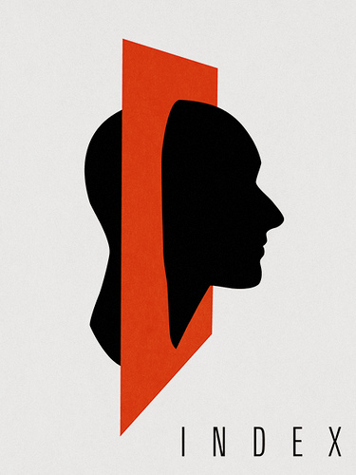
前陣子聊到「系統思考」的重要，以及創業者要看到世界的五個層次。然而在看到了世界的層次之後，又如何呢？

事件 → 反射性反應
當一個事件發生，你往往需要採取反射性的反應。Server 當掉了，你必須馬上重開機。消費者客訴，你需要即時的了解，並且安撫對方的情緒。寒流來了，消費者需要添購保暖的衣物，你就必須把它們陳列出來。

規律 → 適應性反應
當一個事件重複性的發生，它就成了一個規律。如果這是一個不好的規律，例如：Server 每到了晚上 11 點尖峰時間就會當掉，那你必須要修改、甚至重新設計你的系統，才能夠改善。如果這個系統是你無法改變的，那就只有適應它 — Windows 是微軟做的，你沒辦法修改，所以每次出現藍畫面，你也只好重開機然後泡杯咖啡等一下。但有些時候規律會成為一個創業的機會，假設你觀察到每年第一波寒流到來，消費者都會需要添購保暖衣物，則你應該在那之前準備好，才能夠抓住這個機會。

系統 → 創造性反應
你觀察到的事件性與規律性的問題，很多時候是背後的系統設計不良。大多時候這個系統是可以被修正的，然而少數的時候，當原有的系統底層已經老舊，卻無法更換，甚至是系統背後有嚴重的人為、政治問題，則那就是創業者的大好機會，因為你可以創造一個新系統來顛覆原有的系統。Drew Houston 在 2007 年發現人們常常在不同的電腦間同步資料，或者用 USB 隨身碟傳檔案，所以創造了 Dropbox 這個新系統來解決這些問題。Larry Page 與 Sergey Brin 在 1996 年發現市面上的搜尋引擎基於「關鍵字頻率」來排序結果，造成雜訊遠大過有用資訊，因此發展出了 PageRank 這個新機制，包裝成 Google 搜尋引擎，漂亮的顛覆了這個市場。

心智模型 → 省思性反應
心智模型是在觀察這個世界後，在我們心中默默建立起的一個模型，用來模擬這個世界的系統，並且預測規律與事件的發生，也就是我們的世界觀。所以當我們發現有一個事件或規律「意外的」發生，那表示我們原先的心智模型並沒有模擬到真實系統的某個運作方式，因此沒辦法預測這個事件的發生。有些時候這是因為我們沒辦法完全模擬他人的心智模型，畢竟每個人的心智模型都不是真實世界的完美複製，但缺點就是你往往無法了解他人的心智模型與你的有哪些差異。這也解釋了為什麼當創業者常常會做出一個自己很喜歡的產品，結果卻發現消費者不願意買單，其實就是因為雙方的心智模型有著很大的差異。這時候創業者需要的是省思，修正自己的心智模型，未來才能更貼切的模擬消費者的心智模型。

價值觀/Vision/容器 → 開創性反應
而當我們不斷的去了解這個世界的大大小小系統，並且在心智中製作出擬真程度不一的模型之後，幾乎每個人都會意識到這裡面存在著許多問題。面對這些問題，一般人往往只會有「反射性」的反應，也就是批評、謾罵，久而久之當他們意識到事件成了規律，便陷入了「適應性」的反應。這是因為在他們的價值觀中，系統是沒辦法被改變的。但真正的創業者不同，他們是那些少數相信系統可以被改變的人。他們在心中擘畫出更理想的未來系統藍圖，也就是他們的 Vision，然後再想辦法把這樣的系統開創出來。
或許有些人認為他們是一群瘋子，我們認為這些人是一群天才。因為那些瘋狂到認為他們可以改變這個世界的人，才是那些真正改變這個世界的人。–Steve Jobs
___

